姓名： | 王恩举 | 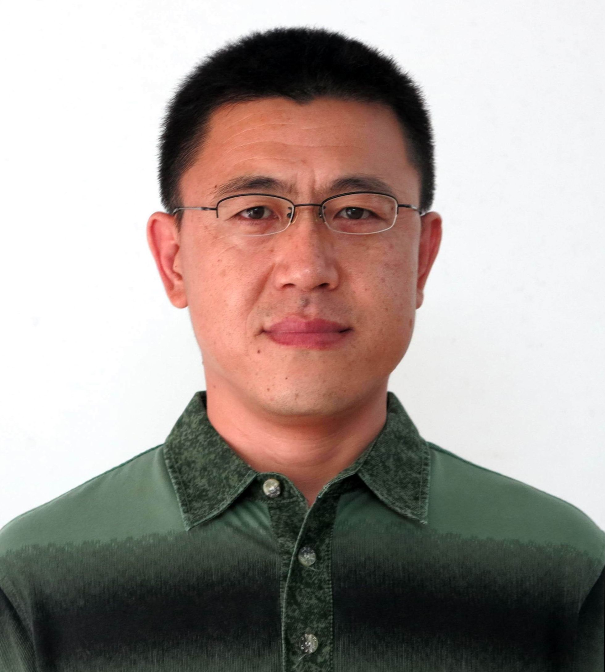
出生年月： | 1970-08
职称： | 教授
学历（学位） | 博士
导师类别 | 学术型硕士生导师
研究方向： | 聚集诱导发光材料
招生专业 | 有机化学
联系方式 | 电话: 13519843405  Email: enjuwang@163.com
个人简介：
1个人学习工作简历
本科及硕士毕业于东北师范大学,博士毕业于中山大学。2000以来一直就职于海南师范大学。
2目前研究方向
新型聚集诱导发光分子的设计、合成与应用。
3承担科研项目
主持完成国家自然科学基金项目及省自然科学基金项目多项，目前在研海南省自然科学基金项目1项。
4 科研成果
以第一完成人获海南省科技进步奖1项，海南省高等学校优秀科研成果奖1项；海南师范大学优秀科研成果奖2项，海南省自然科学优秀论文奖1项。
发表高水平SCI论文30余篇。

限定一页纸

